Jeux de société

Archery sport

L’accrospider

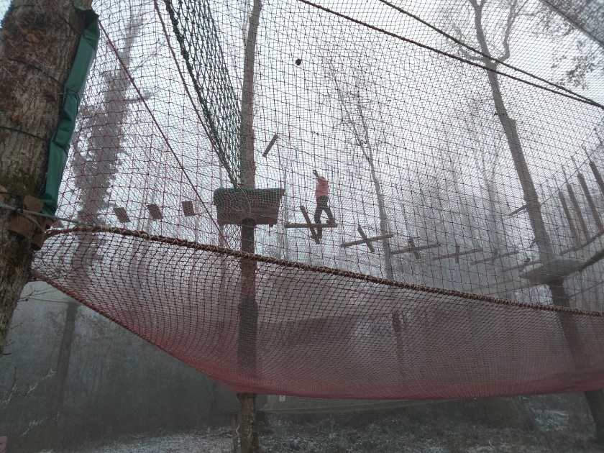

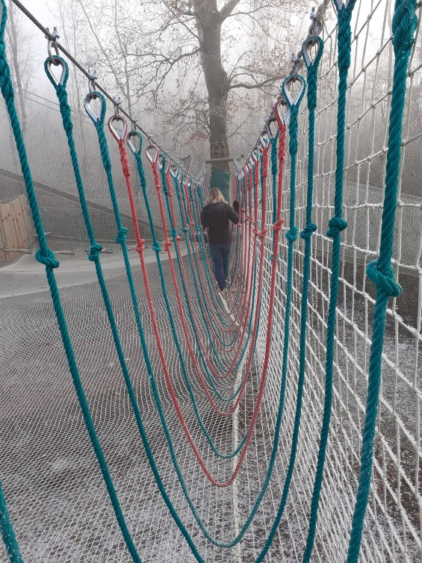

Le footgolf

La végétation gelée, magnifique !

